Notice ICT

1. Présentation du logiciel / structure des fichiers d’extraction 2
1.1. Caractéristiques du logiciel 2
1.2. Structure des fichiers d’export 2
2. Copies d’écran 3
2.1. Connexion au logiciel 3
2.2. Création d’un dossier 3
2.3. Liste des patients 4
2.4. Visualisation d’un dossier 4
2.5. Liste des examens d’un dossier 5
2.6. Gestion des requêtes 5
2.7. Gestion des états 7
2.8. Export des données 8

Présentation du logiciel / structure des fichiers d’extraction

Caractéristiques du logiciel
Editeur : ICT
Service technique : 04 73 23 70 00

Structure des fichiers d’export

Les données sont exportées dans un fichier Excel. L’infirmière indique le nom du fichier et l’enregistre où elle le souhaite

Les lignes 1 à 4 indiquent le nom de la requête et les dates d’intervalle pour l’extraction.
La ligne 5 est vide
La ligne 6 donne les entêtes de colonnes

Les valeurs des colonnes suivantes sont :
- col A : date de la mesure
- col B : valeur (résultat de l’examen)
- col C : unité
- col D : type d’examen
- col E : n° dossier

L’ensemble des mots-clés permettant d’identifier les types d’examens sont indiqués dans le fichier « codage des examens dans les exports.xls »

Copies d’écran

Connexion au logiciel

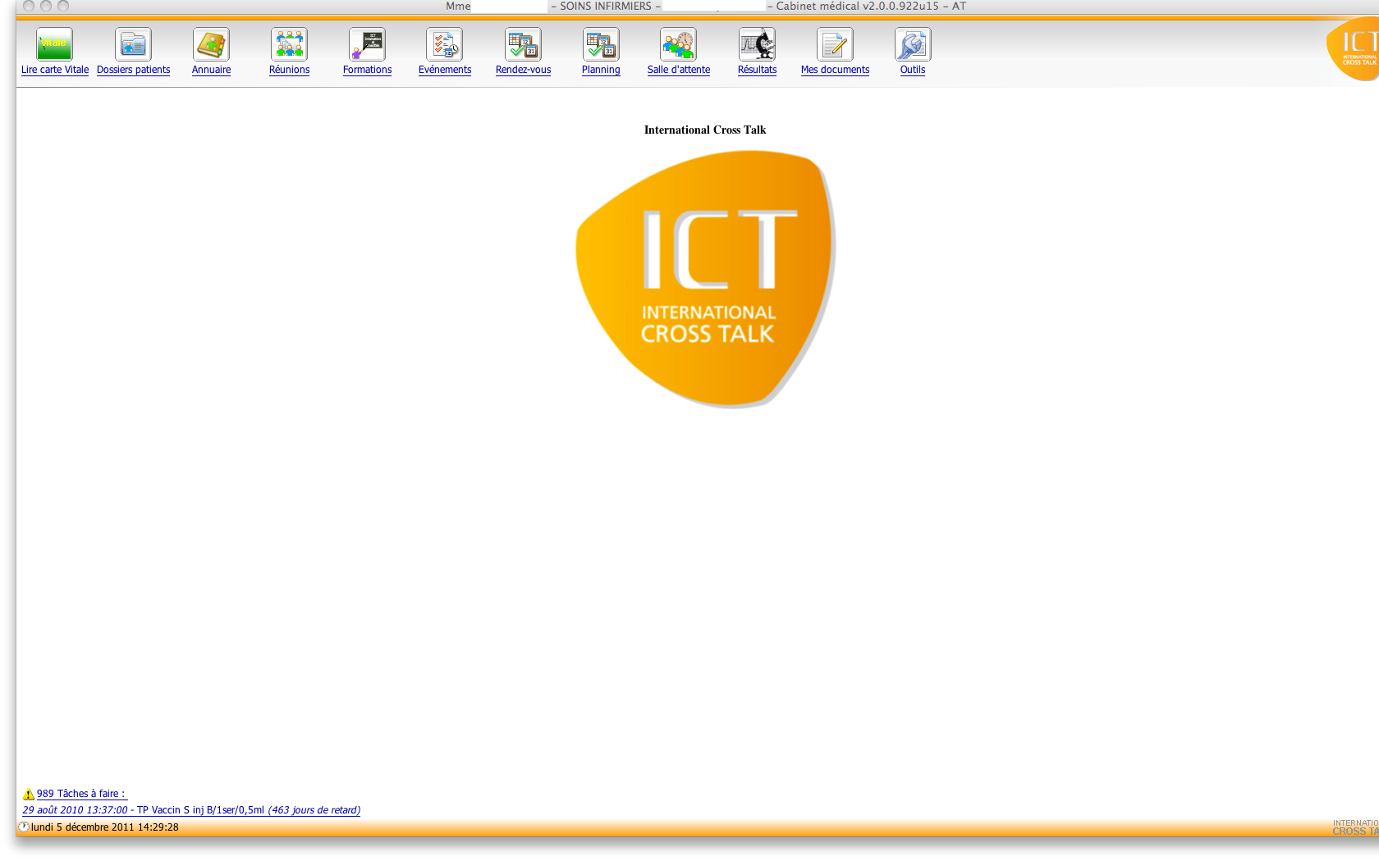

Création d’un dossier

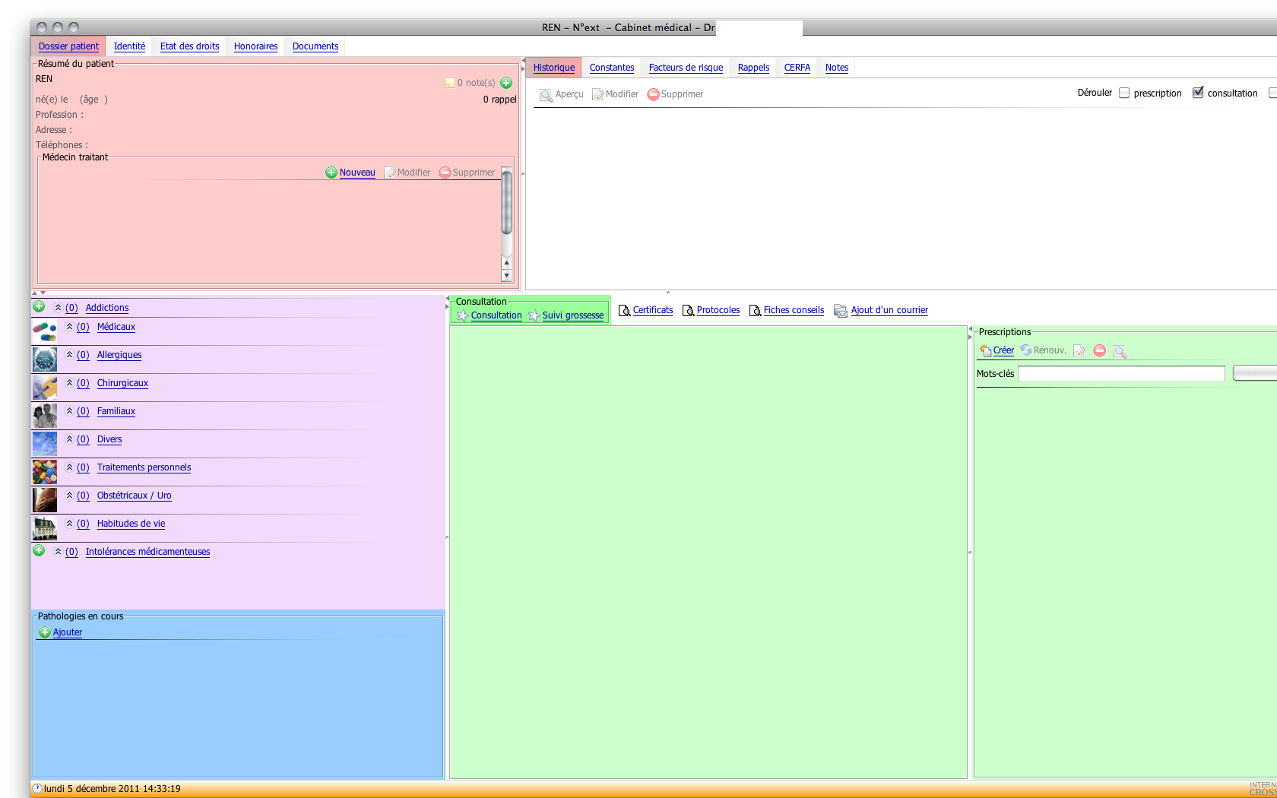

Liste des patients

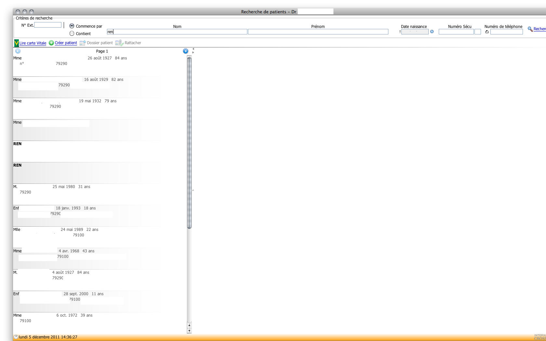

Visualisation d’un dossier

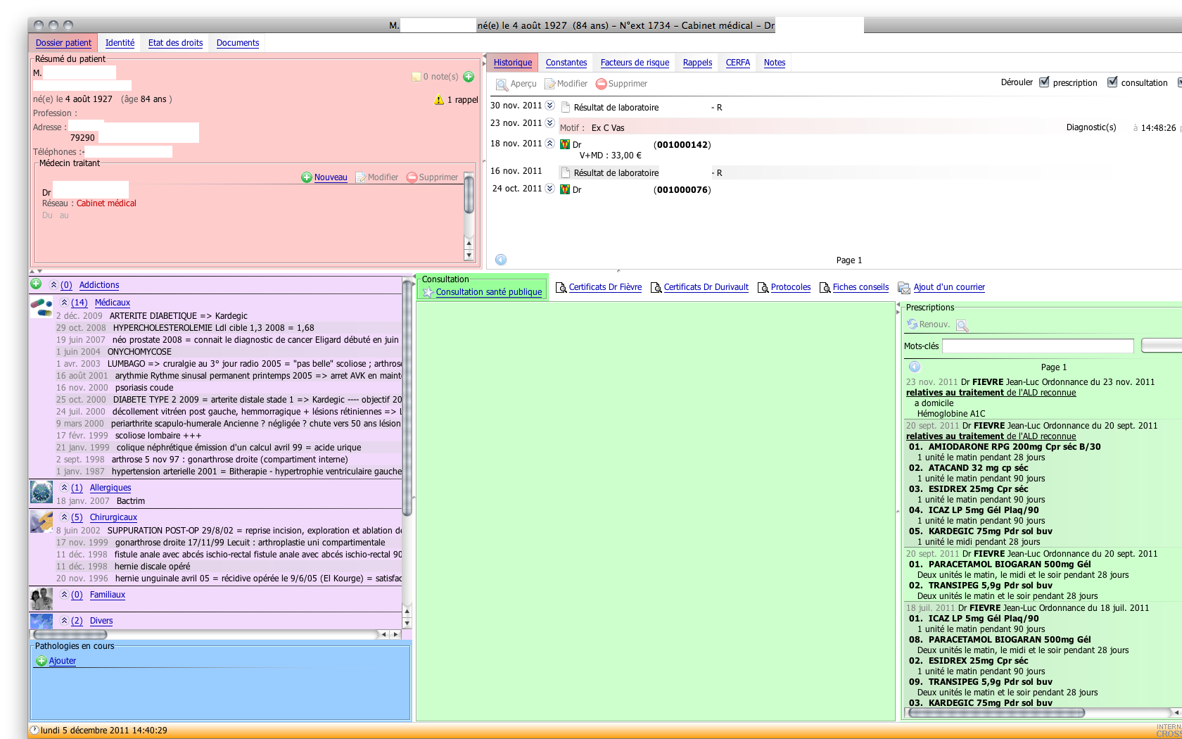

Liste des examens d’un dossier
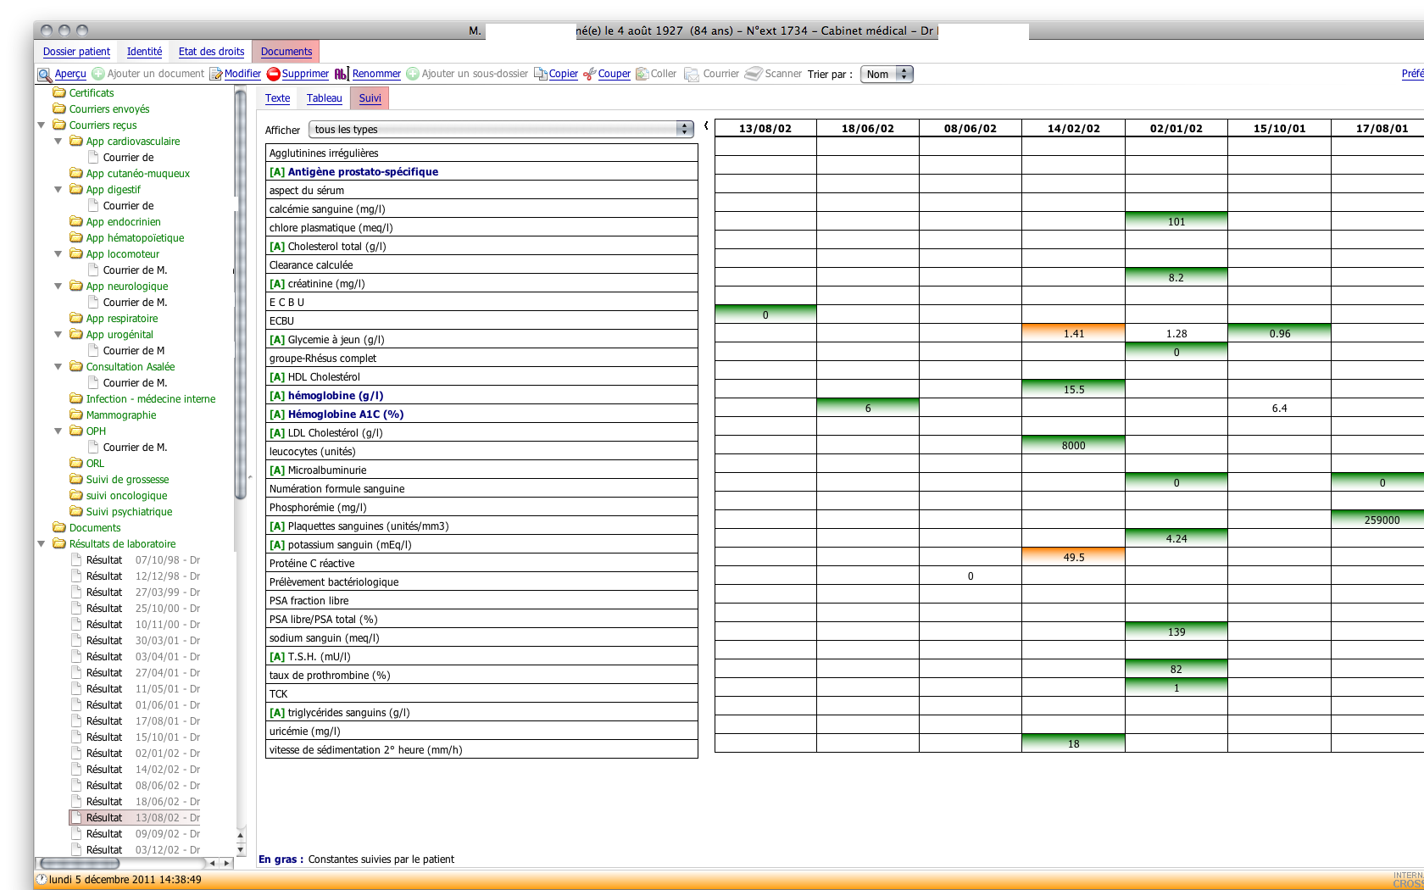

Gestion des requêtes
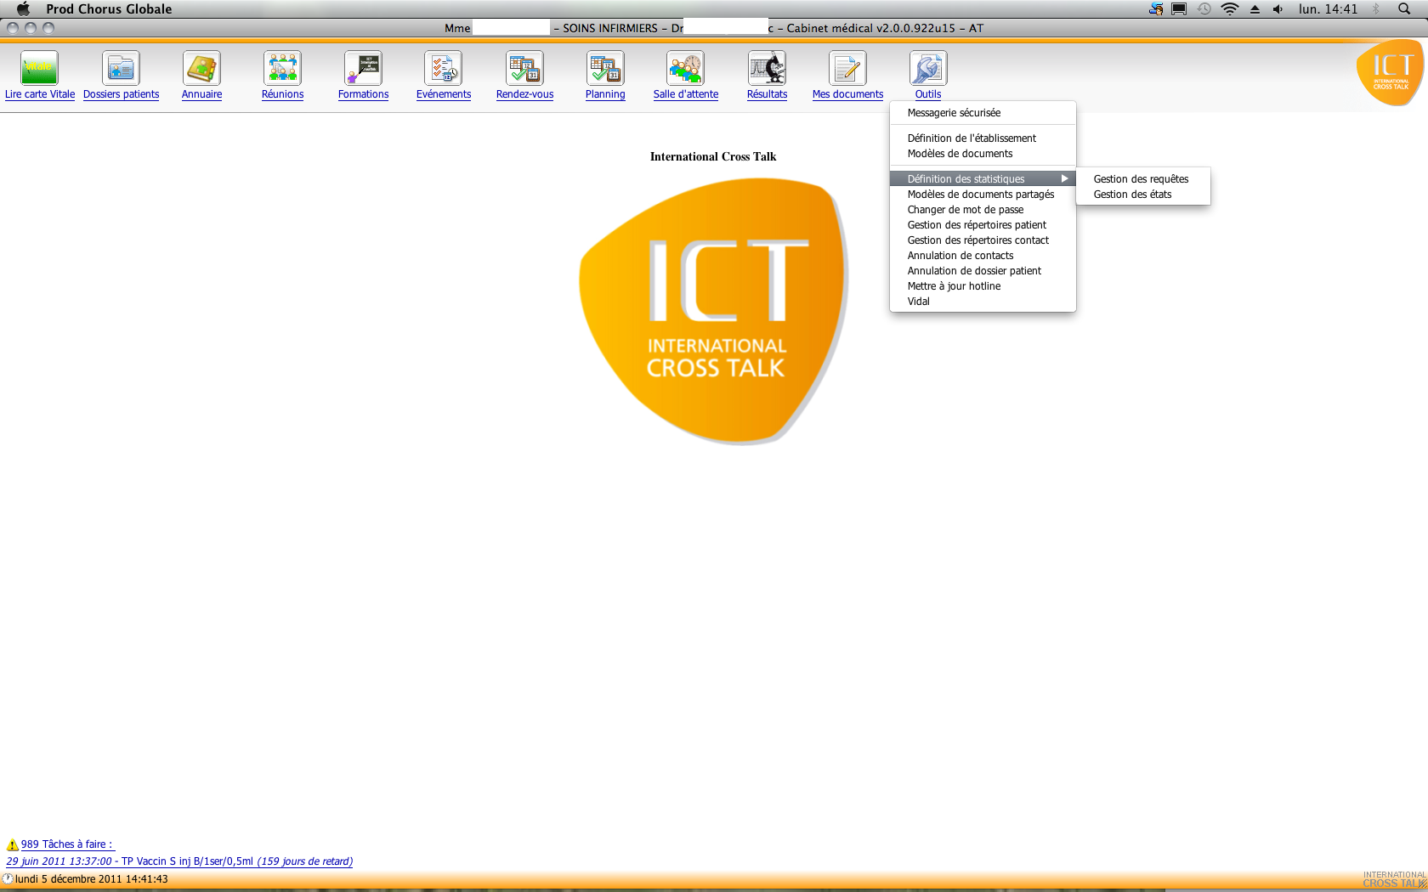

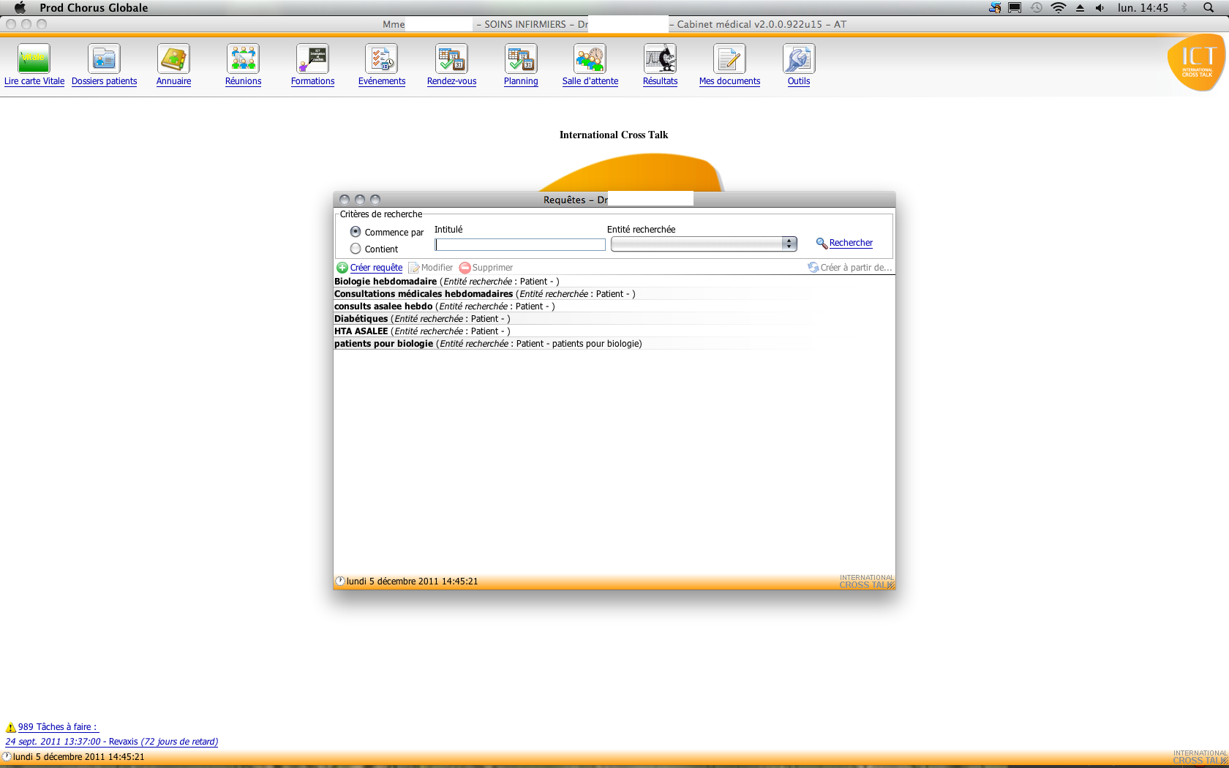

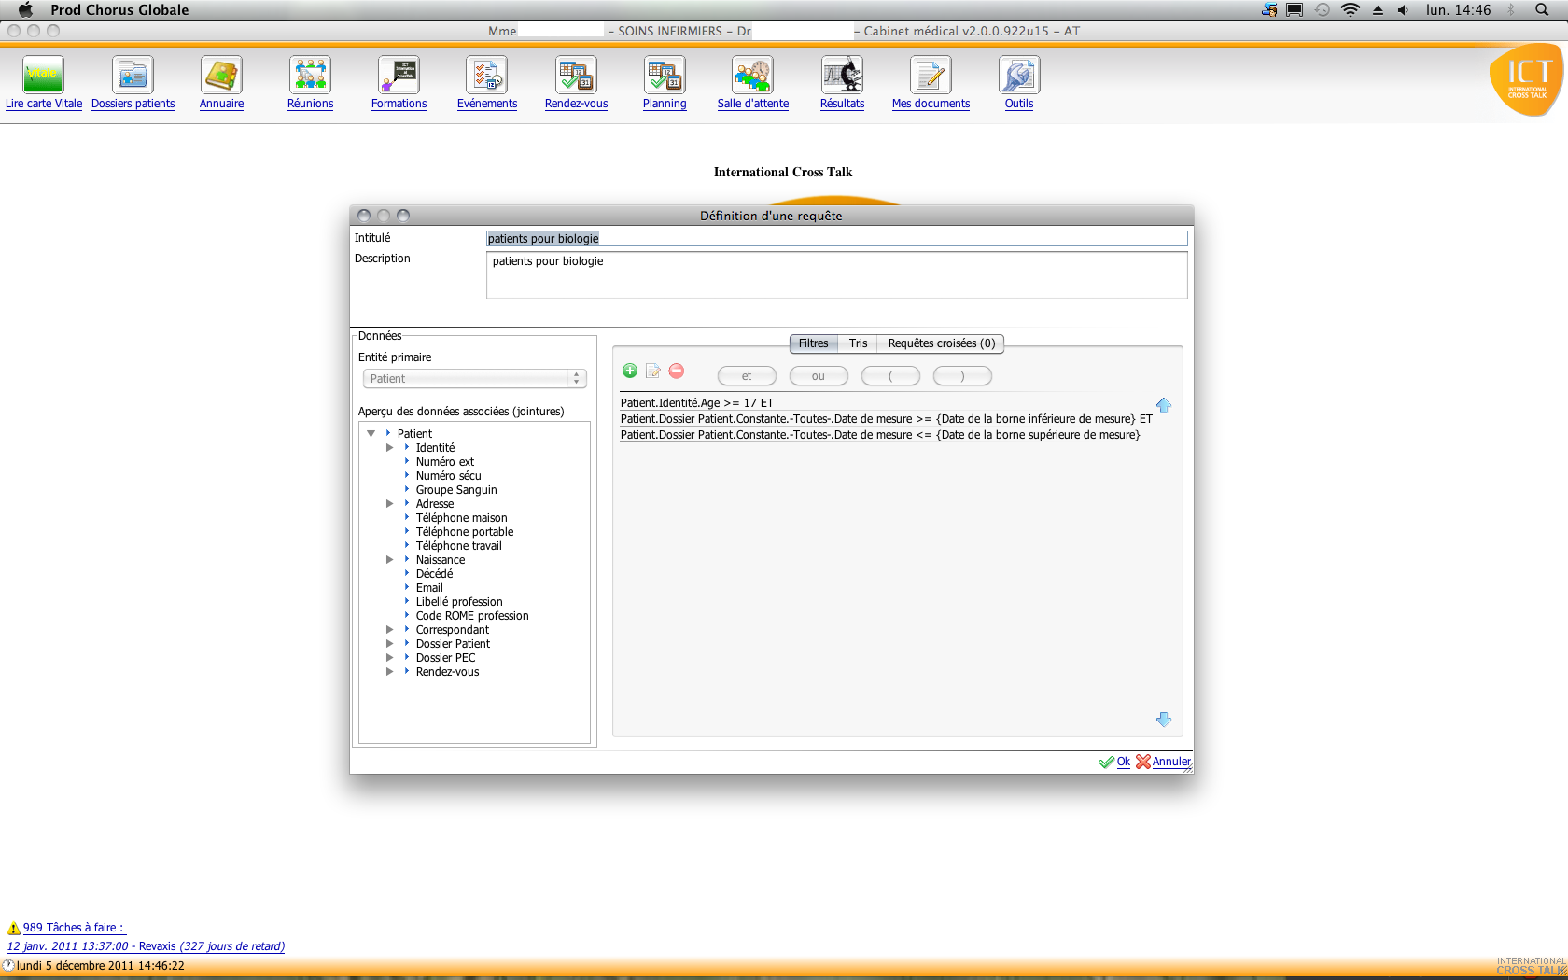

Gestion des états
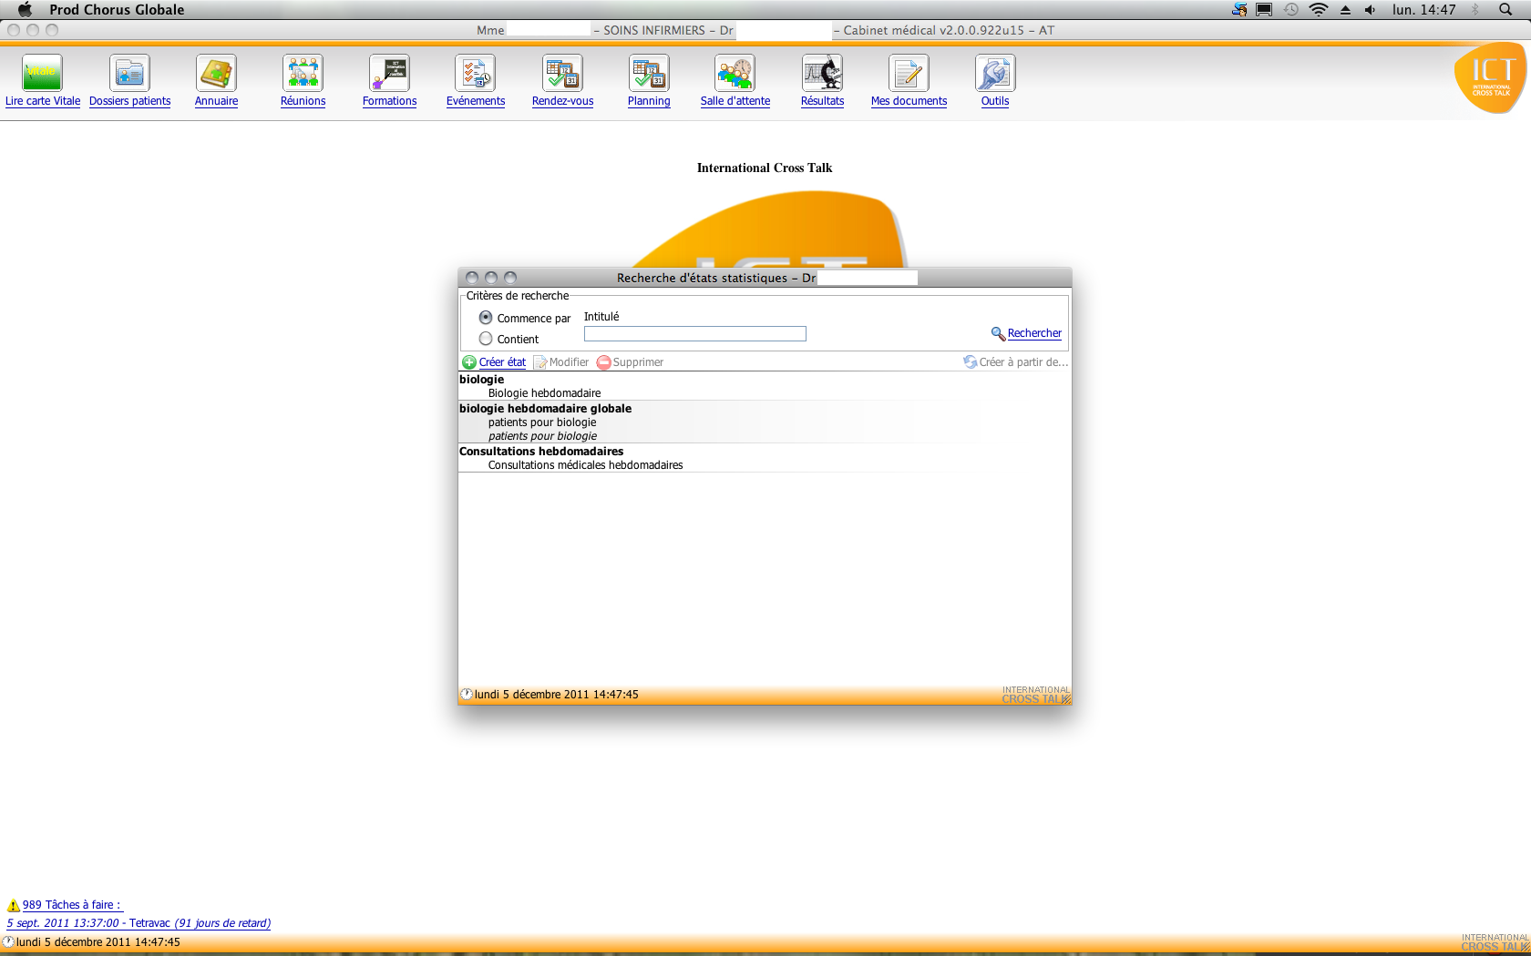

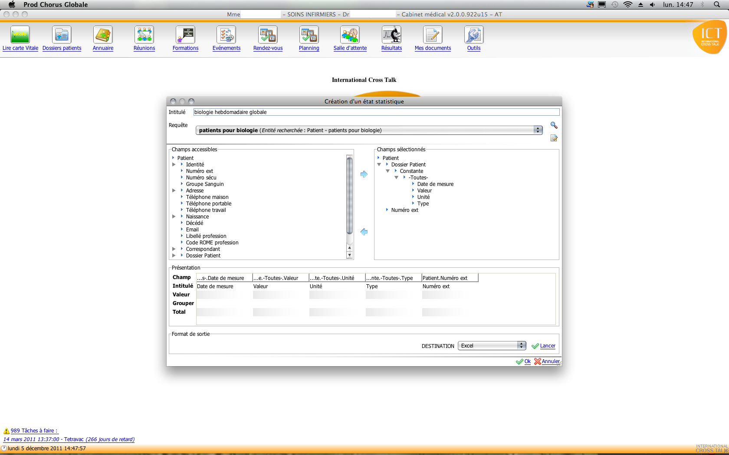

Export des données
